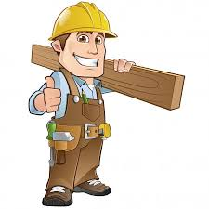

¡Bienvenidos niños y niñas! Espero que se estén cuidando mucho en su casa con su familia, pero que gracias a la imaginación podemos salir de la casa donde estemos pasando la cuarentena. Por ello te invito a que vivas y disfrutes la siguiente clase de artes visuales. Sin nada más que decir, nos estaremos hablando, se despide.

Profesor Manuel López Roche.
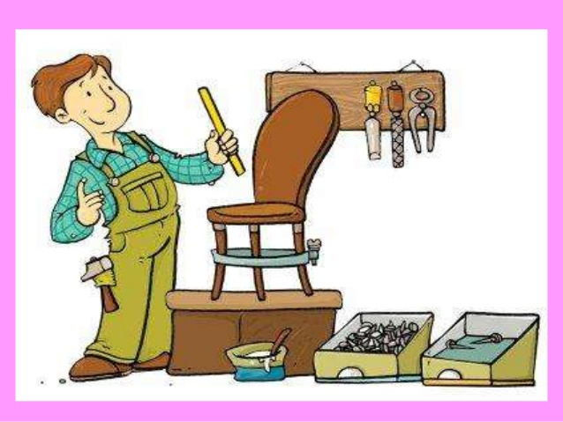
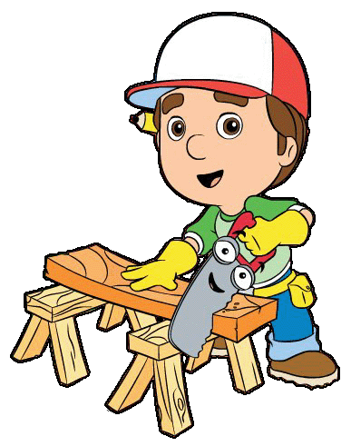

PLANIFICACIÓN CLASE DIARIA

ASIGNATURA: Artes Visuales. CURSO: P.K. y K. A-B. PROFESOR: Manuel López Roche
FECHA: Semana del 29/06/2020. CLASE Nº: 13. Fecha: miércoles 01 de julio. Unidad: Profesiones y oficios. TIEMPO: 45 minutos.
OBJETIVOS DE APRENDIZAJES |  |  | HABILIDADES/DESTREZAS
O.A: Representar a través del dibujo, sus ideas, intereses y experiencias, incorporando detalles a las figuras humanas y a objetos de su entorno, ubicándolos en parámetros básicos de organización espacial (arriba/abajo, dentro/fuera). |  |  | Conocer, comparar, crear.
OBJETIVO DE LA CLASE |  |  | ACTITUDES
Conocer y construir una marioneta a través de materiales reciclados. |  |  | Ampliar sus posibilidades de percibir, disfrutar y representar tanto su mundo interno como la relación con el entorno cultural.
M | DESCRIPCIÓN DE LA CLASE  ACTIVIDADES/ ESTRATEGIAS METODOLOGICAS | INDICADOR |  | RECURSOS | EVALUACIÓN
INICIO | Los/as estudiantes socializan objetivos y ruta de aprendizaje.  - Comparar imágenes de títeres y marionetas.  - Crear una relación entre pinocho y los materiales que se usaran. . | Conocen las distintas formas que se encuentran las marionetas.  Comparar los pasos a seguir que indica el profesor con los trabajos de cada estudiante.  Crear con materiales una marioneta. |  | -Computador, celular, tablet  -PPT “Mi marioneta”.  -2 tapas de botellas plásticas (cada una con un orificio al centro)  -1 cilindro de papel higiénico,  -lana o cordones de zapatillas (pitilla plástica o hilo grueso),  -papeles de colores,  -papel regalo, papel lustre  -cajas de cartón  -cinta adhesiva o  -pegamento en barra,  -plumones,  -1 palo de helado,  -tijeras  -aguja de saco o de hilo. | Formativa.
DESARROLLO | - Conocer los pasos a seguir para la construcción de la marioneta.  - Crear una marioneta con dos tapas de botellas (cada una con un hoyo al centro), un cilindro de papel higiénico, lana o cordones de zapatillas (pitilla plástica o hilo grueso), papeles de colores, pegamento en barra, plumones, un palo de helado, tijeras y aguja de saco o de hilo.
CIERRE | Enviar la foto con nombre completo y curso, al correo: profeartesmlr@gmail.com

